Politechnika Wrocławska

Wydział Podstawowych Problemów Techniki

Metody optymalizacji

Sprawozdanie – Lista nr 2

Autor: Tomasz Kulik

Wrocław 2017r.

**Zadanie 1.**

1. **Opis problemu**

Dane są zamówienia na deski o podanych szerokościach i zapotrzebowaniu na deski o danej szerokości. Należy znaleźć sposoby podziału standardowych desek na mniejsze, aby zminimalizować straty wynikłe z powstania drewnianych odpadów nie zdatnych do wytworzenia produktu, na który jest zapotrzebowanie. Tartak otrzymał zamówienie na 110 desek o szerokości 7 cali, 120 szerokości 5 cali oraz 80 desek o szerokości 3 cali. Standardowym rozmiarem deski w tartaku to deska 22-calowa.

1. **Rozwiązanie**

Należy znaleźć wszystkie możliwe podziały standardowej deski na niestandardowe szerokości. Służyć temu ma rekurencyjny algorytm wyszukujący podziały desek, w których wytworzony odpad jest mniejszy od najmniejszej zamawianej deski. Dzięki ostatniej własności unika się wprowadzania do modelu wielu zbędnych podziałów, przez co zmniejsza się liczbę zbędnych ograniczeń w modelu. Następnie należy zbudować model dla **Mixed Integer Programming**, który dla każdego podziału standardowej deski określi ile desek należy podzielić danym podziałem.

Niech zmiennymi modelu będą:

$x_{i}, i∈\left\{1,2,…,m\right\} zgromadzone w wektorze: X=(x_{1}, …, x_{m})$

$m-liczba możliwych podziałów deski standardowej.$

Należy zdefiniować również zbiór wektorów:

$V=\left\{\left(a_{1}, a_{2}, …,a_{n}\right): a_{i} jest liczbą desek o szerokości r_{i}∈R ∧ \sum_{j=1}^{n}{a_{j}≤S} \right\},$ $$R-zbiór rozmiarów \left(szerokości\right) desek zamawianych przez klientów, \\ S-standardowy rozmiar deski w tartaku$$

$Z=\left(z_{1},…,z_{m}\right)-wektor, którego elementy z_{i} wskazują liczbę odpadów z i-tego podziału$

Ograniczeniami modelu będą:

$\left(∀j∈\left\{1,…,n\right\}\right) X∙\left[t_{1}^{\left(j\right)},…, t_{m}^{\left(j\right)}\right]≤L_{j},$ $$gdzie: \\ t_{i}^{\left(j\right)}-liczba desek o szerokości r_{j}∈R uzyskanych i-tym podziałem deski standardowej \\ L_{j}- zapotrzebowanie na deski j-tej szerokości$$

Funkcja celu:

$Min→X∙Z$

1. **Wynik**

Optymalny sposób podziału desek przy zerowych odpadach:

* 37 desek należy podzielić sposobem: 2*7 cali, 1*5 cali, 1*3 cale;
* 28 desek należy podzielić sposobem: 1*7cali, 3*5cali;
* 9 desek należy podzielić sposobem: 1*7 cali, 5*3cale.

**Uruchomienie zadań 2, 3, 4 wymagają zainstalowania pakietu PyCall, środowiska Python oraz bibliotek matplotlib w celu generowania wykresów Gantt’a.**

**Zadanie 2.**

1. **Opis problemu**

Dany jest problem szeregowania **n** zadań na jednej maszynie. Zadania nie mogą wykonywać się równolegle. Każde zadanie $i$ ma przypisaną wagę $w_{i}$ oraz czas wykonywania $p_{i}$. Należy znaleźć takie uszeregowanie, które zminimalizuje $\sum_{i=1}^{n}{w_{i}e_{i}}$, gdzie $e_{i}$ oznacza koniec wykonywania zadania i-tego.

1. **Rozwiązanie**

Należy wprowadzić podstawowe własności potrzebne w dalszych etapach:

$(∀i∈\left\{1,…,n\right\}) e_{i}-b_{i}=p_{i}$

$$b_{i}-początek wykonywania zadania i-tego \\ e_{i}-koniec wykonywania zadania i-tego$$

$M= \sum_{i=1}^{n}{p_{i}}+1$

W celu wykrycia kolizji można posłużyć się ograniczeniami:

$$\left(∀i∈\left\{1,…,n\right\}\right)\left(∀j∈\left\{1,…,n\right\}\right) {(B}_{j,i}∧{(b}_{j}≥b_{i}) ∧(e_{j}<b_{i}))∨{(\sim B}_{j,i}∧({(b}_{j}<b_{i}) ∨(e_{j}≥b_{i})))$$

Powyższe stwierdzenie mówi, że $B_{j,i}$ jest prawdziwe wtw, gdy początek zadania i-tego mieści się w czasie trwania zadania j-tego. W przeciwnym wypadku $B_{j,i}$ jest fałszywe. To w łatwy sposób przy pomocy $O(n^{2})$ zmiennych decyzyjnych pozwala kontrolować kolizje w uszeregowaniu zadań. Model całkowitoliczbowy nie pozwala na wprowadzenie logicznego operatora ‘lub’, należy posłużyć się sposobem symulowania takiego zachowania:

$$\left(∀i∈\left\{1,…,n\right\}\right)\left(∀j∈\left\{1,…,n\right\}\right)$$

$b_{j}≤b_{i}+\left(1-B_{j,i}\right)*M$

$e_{j}+1≥b_{i}-\left(1-B_{j,i}\right)*M$

$b_{j}-1≤b_{i}-(C*M)-{(B}_{j,i}*M)$

$e_{j}≥b_{i}+(\left(1-C\right)*M)+{(B}_{j,i}*M)$

Zmienne $C$ (dla każdej pary (i, j) są dobierane osobne zmienne) są zmiennymi pomocniczymi, ich wartości nie mają wpływu na wynik końcowy. Służą do zasymulowania logicznego operatora ‘lub’ w modelu programowania całkowitoliczbowego. Dzięki wprowadzeniu działań ze stałą $M$ możliwa jest kontrola nad prawdziwością danych nierówności odpowiednio manipulując zmiennymi decyzyjnymi $B$ oraz $C$.

Mając powyższe ograniczenia można wprowadzić zasadę braku kolizji:

$$\left(∀i∈\left\{1,…,n\right\}\right)\sum_{j=1}^{n}{B_{j,i}}=1$$

Funkcja celu została podana w opisie problemu.

1. **Wynik**

Wynik działania programu dla przykładowych danych:

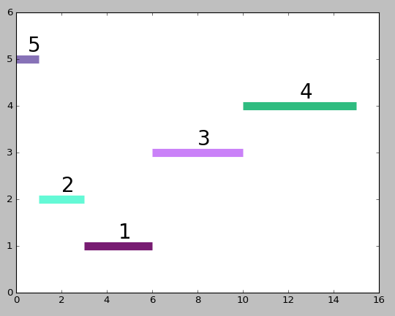

**Zadanie 3.**

1. **Opis problemu**

Dany jest problem szeregowania **n** zadań na **m** maszynach. Zadania nie mogą wykonywać się równolegle na jednej maszynie. Każde zadanie $i$ ma przypisany czas wykonywania $p_{i}$ oraz może mieć wyznaczone zadania, które należy wykonać przed jego rozpoczęciem. Należy znaleźć takie uszeregowanie, które zminimalizuje $max(i)⁡\{e_{i}\}$– czas zakończenia wszystkich zadań, gdzie $e_{i}$ oznacza koniec wykonywania zadania i-tego.

1. **Rozwiązanie**

W celu rozwiązania tego problem można posłużyć się modelem wykrywania kolizji z zadania 2. Mając macierz należy zamienić ostatnie ograniczenie na:

Należy wprowadzić również ograniczenia wynikające z relacji poprzedzania między zadaniami:

$\left(∀(i, j)∈R\right)e_{i}≤b_{j}→ograniczenia na relacje poprzedzania zadania j-tego przez i-te.$

Funkcją celu będzie zminimalizowanie zmiennej, która jest większa bądź równa zakończeniu każdego z zadań

Przyporządkowanie zadań do poszczególnych maszyn rozwiązano przy pomocy kolejnego modelu **MIP**, który jako dane wejściowe otrzymuje macierz kolizji zadań, która jest efektem ubocznym modelu wykrywania kolizji. Dzięki tej macierzy można w łatwy sposób znaleźć odpowiednie dopasowanie:

$M\left[m × n\right]-macierz przyporządkowania zadań do maszyn$

$\left(∀i∈\{1,…,n\}\right)\sum_{j=1}^{m}{M_{j,i}}=1→każde z zadań jest przydzielone do dokładnie jednej maszyny$

$\left(∀i∈\left\{1,…,m\right\}\right)B×M_{:,i}≤\left[1,…,1\right]→maszyna może wykonywać na raz jedno zadanie ;żadne z zadań przydzielonych do$ $$maszyny nie koliduje ze sobą w czasie$$

1. **Wynik**

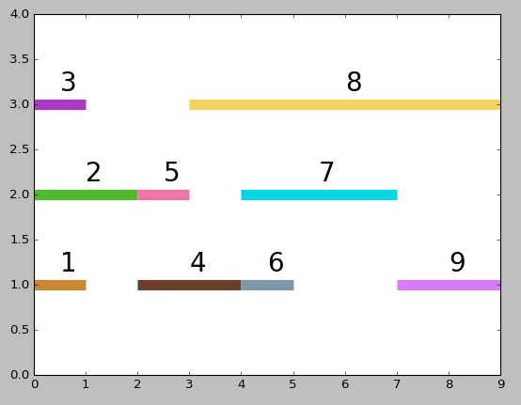

**Zadanie 4.**

1. **Opis problemu**

Dany jest problem szeregowania **n** zadań. Każde zadanie $i$ ma przypisany czas wykonywania $p_{i}$ oraz może mieć wyznaczone zadania, które należy wykonać przed jego rozpoczęciem. Należy znaleźć takie uszeregowanie, które zminimalizuje $max(i)⁡\{e_{i}\}$– czas zakończenia wszystkich zadań, gdzie $e_{i}$ oznacza koniec wykonywania zadania i-tego. Każde zadanie pochłania pewną część zasobów odnawialnych.

1. **Rozwiązanie**

W celu rozwiązania tego problem można posłużyć się modelem wykrywania kolizji z zadania 2. Mając macierz należy zamienić ostatnie ograniczenie na:

Należy wprowadzić również ograniczenia wynikające z relacji poprzedzania między zadaniami:

$\left(∀(i, j)∈R\right)e_{i}≤b_{j}→ograniczenia na relacje poprzedzania zadania j-tego przez i-te.$

Funkcją celu będzie zminimalizowanie zmiennej, która jest większa bądź równa zakończeniu każdego z zadań

1. **Wynik**

